TUẦN 13: CHỦ ĐỀ 2: NĂNG LƯỢNG
Bài 13: VẬT DẪN NHIỆT TỐT VÀ DẪN NHIỆT KÉM (2Tiết)

I. YÊU CẦU CẦN ĐẠT:
1. Kiến thức kĩ năng:
- Đề xuất được cách làm thí nghiệm để tìm hiểu tính dẫn nhiệt của vật ( dẫn nhiệt tốt hay dẫn nhiệt kém )
- Nêu được một số vật dẫn nhiệt tốt và vật dẫn nhiệt kém
- Vận dụng được kiến thức về vật dẫn nhiệt tốt hoặc kém để giải thích một số hiện tượng tự nhiên; để giải quyết một số vấn đề đơn giản trong cuộc sống.
- Rèn luyện kĩ năng làm thí nghiệm, hoạt động trải nghiệm, qua đó góp phần phát triển năng lực khoa học.
2. Năng lực.
- Năng lực giải quyết vấn đề và sáng tạo: Thực hiện tốt và có sáng tạo các hoạt động của bài học để nắm chắc kiến thức.
- Năng lực tự chủ, tự học: Biết tự thực hiện thí nghiệm, trải nghiệm để kiểm chứng tính thực tiễn của nội dung bài học.
- Năng lực giao tiếp và hợp tác: Tích cực trao đổi, góp ý cùng bạn trong hoạt động nhóm và thí nghiệm.
3. Phẩm chất.
- Phẩm chất nhân ái: Tạo mối quan hệ tốt với bạn trong học tập và trải nghiệm.
- Phẩm chất chăm chỉ: Tích cực tham gia các hoạt đông để nắm vững nội dung yêu cầu cần đạt của bài học.
- Phẩm chất trách nhiệm: Có ý thức hoàn thành nhiệm vụ cá nhân và nhiệm vụ khi hoạt động nhóm
II. ĐỒ DÙNG DẠY HỌC
- Kế hoạch bài dạy, bài giảng Power point.
- Cốc nước đá, thìa nhựa, thìa kim loại, bảng phụ.

TIẾT 1: Ngày dạy : 27 /11/ 2023

III. HOẠT ĐỘNG DẠY HỌC
Hoạt động của giáo viên | Hoạt động của học sinh
1. Khởi động: 2p
- GV chia cặp phát phiếu học tập cho các cặp.  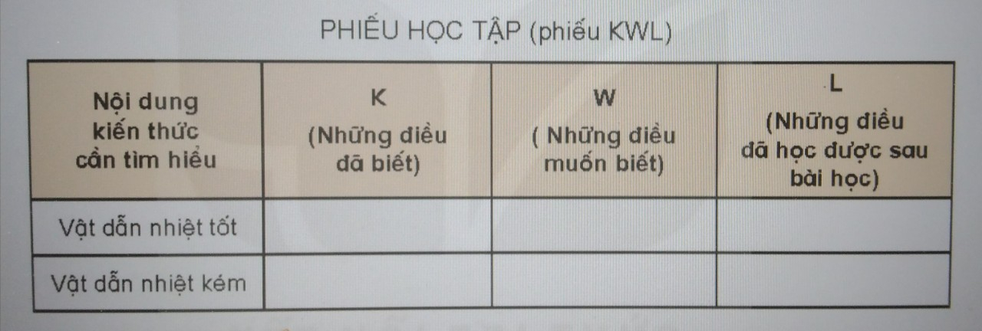  - GV cùng trao đổi với HS về nội dung yêu cầu trong phiếu.  - GV nhận xét, tuyên dương và dẫn dắt vào bài mới. |  | - HS lắng nghe, thực hiện theo yêu cầu của phiếu: HS ghi cột K những vật dẫn nhiệt tốt hoặc dẫn nhiệt kém mà em biết và viết vào cột W những điều em muốn biết.  - Một số cặp trình bày phiếu, các cặp trao đổi những vật nào dẫn nhiệt tốt, vật nào dẫn nhiệt kém.  - HS lắng nghe.
2. Khám phá: 30p
Hoạt động 1: Vật dẫn nhiệt tốt và vật dẫn nhiệt kém ( nhóm 4)  - GV chia nhóm 4, giao nhiệm vụ cho các nhóm: Yêu cầu các nhóm thảo luận để đề xuất cách làm thí nghiệm hình 1 SGK.  - GV chuẩn bị: Cốc nước có nước đá, thìa nhựa, thìa kim loại.  - GV lắng nghe các nhóm phát biểu và yêu cầu các nhóm làm theo thí nghiệm đã đề xuất:  + Dùng tay cầm hai cán thìa để cảm nhận nhiệt độ ban đầu.  + Cắm đồng thời hai thìa vào cốc nước đá.  + Khoảng 3 phút sau, cầm vào hai cán thìa và cho biết cảm nhận thìa nào lạnh hơn.  - GV cho các nhóm tìm thêm các vật dẫn nhiệt tốt và vật dẫn nhiệt kém và ghi kết quả vào bảng phụ.  - GV nhận xét chung, chốt lại các vật làm bằng kim loại dẫn điện tốt, các vật làm bằng nhựa dẫn nhiệt kém. |  | - HS lắng nghe  - Đại diện các nhóm nhận các dụng cụ thí nghiệm.  - Các nhóm đề xuất cách làm thí nghiệm để biết thìa kim loại và thìa nhựa thìa nào dẫn nhiệt tốt hơn, thìa nào dẫn nhiệt kém hơn.  - Các nhóm báo cáo kết quả thí nghiệm  - Nhóm thảo luận trong 5 phút  - Đại diện nhóm trình bày trước lớp.  - 2-3 HS nhắc lại kiến thức.
3. Vận dụng trải nghiệm. 3p
- GV tổ chức trò chơi “Hoa đẹp bốn phương”  + GV chuẩn bị một số hoa bằng giấy màu.  + Chia lớp thành các nhóm. Và cùng thi một lượt tổng thời gian 2 phút.  + Các nhóm thi nhau đưa ra những vật dẫn nhiệt tốt và dẫn nhiệt kém. Mỗi lần đưa ra câu đúng sẽ được nhận 1 hoa dán vào vị trí nhóm. Sau 2 phút, nhóm nào nhiều hoa nhaát nhóm đó thắng cuộc.  - Nhận xét sau tiết dạy, dặn dò về nhà. | - Học sinh lắng nghe yêu cầu trò chơi.  - HS tham gia trò chơi
IV. ĐIỀU CHỈNH SAU BÀI DẠY:
..............................................................................................................................
..............................................................................................................................
..............................................................................................................................
---------------------------------------------------
TIẾT 2: Ngày dạy : 1 /12/ 2023
Hoạt động của giáo viên | Hoạt động của học sinh
1. Khởi động: 2p
- GV tổ chức trò chơi để khởi động bài học.  - GV chọn hai đội chơi, mỗi đội 5 bạn đứng xếp thành hàng. Khi có hiệu lệnh bắt đầu của bạn quản trò thì lần lượt từng bạn trong mỗi đội lên viết tên một vật dẫn nhiệt tốt hoặc kém, sau đó đứng cuối hàng để bạn tiếp theo lên viết.  - GV nhận xét, tuyên dương và dẫn dắt vào bài mới. |  | - HS tham gia trò chơi tiếp sức.  - HS chơi trong một phút, đội nào viết được đúng và nhiều hơn thì thắng  - HS lắng nghe.
2.Khám phá: 30p:
Hoạt động 2: Ứng dụng tính dẫn nhiệt của vật (Sinh hoạt nhóm 2)  * Hình 1: GV giới thiệu hình ảnh để học sinh quan sát và trả lời các câu hỏi tương ứng với hình 1 trang 49  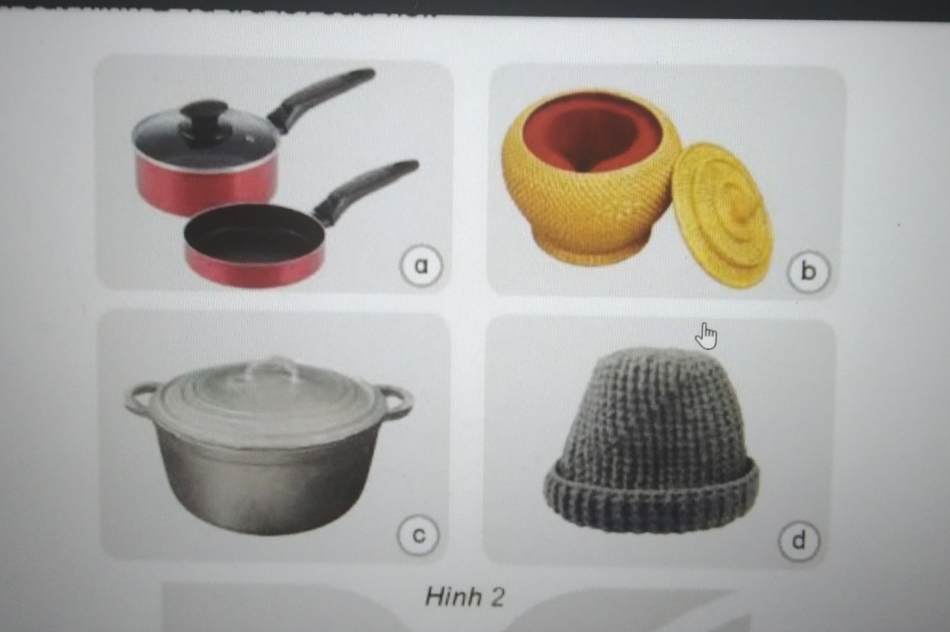  - Mời HS thảo luận nhóm 2 để thực hiện nhiệm vụ.  - GV mời đại diện các nhóm trình bày kết quả thảo luận, các nhóm khác nhận xét, bổ sung  - GV nhận xét, tuyên dương.  * Hình 2: GV giới thiệu hình ảnh để học sinh quan sát và trả lời các câu hỏi tương ứng với hình 2 trang 49  - GV nhận xét tuyên dương và chốt lại nội dung  * Hình 3: GV giới thiệu hình ảnh để học sinh quan sát và trả lời các câu hỏi tương ứng với hình 3 trang 50  - GV nhận xét tuyên dương và chốt lại nội dung |  | - HS sinh hoạt nhóm 2, thảo luận và trả lời các câu hỏi theo yêu cầu trên phiếu nhóm.  - Đại diện các nhóm báo cáo kết quả.  + Cán nồi, cán chảo, núm của vung nồi dẫn nhiệt kém; chảo, nồi và vung nồi dẫn nhiệt tốt.  + Giỏ đựng ấm và lót bên trong giỏ cần làm bằng vật dẫn nhiệt kém  + Nồi gang dẫn nhiệt tốt.  + Mũ len dẫn nhiệt kém.  - HS trả lời theo cặp  + Bộ lông dày của chim cánh cụt và gấu trắng Bắc Cực có tác dụng giữ ấm cơ thể chúng  + Bộ lông của sói xám rất dày vào mùa đông để chống rét, mùa xuân rụng bớt để cơ thể mát vào mùa hè. Đến mùa thu lại mọc lại để chống rét vào mùa đông.  - HS lắng nghe, rút kinh nghiệm.
4. Vận dụng trải nghiệm. 3p
- GV tổ chức trò chơi “Ai biết nhiều hơn”  + Chia lớp thành các nhóm và cùng thi một lượt tổng thời gian 2 phút.  + Các nhóm thi nhau đưa ra những ví vụ về các đồ dùng dẫn nhiệt tốt hoặc dẫn nhiệt kém trong đời sống hằng ngày. Mỗi lần đưa ra câu đúng sẽ được nhận 1 hoa dán vào vị trí nhóm. Sau 2 phút, nhóm nào nhiều hoa nhất nhóm đó thắng cuộc.  - Nhận xét sau tiết dạy, dặn dò về nhà. | - Học sinh chia nhóm và tham gia trò chơi.  - HS lắng nghe, rút kinh nghiệm
IV. ĐIỀU CHỈNH SAU BÀI DẠY:
..............................................................................................................................
..............................................................................................................................
..............................................................................................................................

